Лабораторна робота № 1

Створення таблиць бази даних Access.

Ціль: Одержання практичних навичок створення структури таблиць.
- Запустіть Access.
- Створіть нову базу даних, потім задати ім'я нової бази даних (наприклад, Михайлов) і нажати кнопку Створити. Відкриється вікно порожньої бази даних.
- Створіть таблицю Клієнти за допомогою Режима таблицы. Відкриється вікно, що представлено нижче:
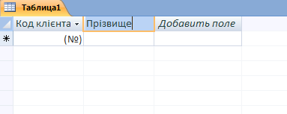
У таблицю введіть наступні поля: код клієнта, прізвище, ім'я, по батькові, дата народження, телефон, індекс, країна, місто, адреса, назва підприємства.
При виборі режиму таблиці відкриється порожня таблиця з 10 стовпців і 20 рядків. Вона нагадує звичайну електронну таблицю − в неї можна вводити текст, числа, дати, грошові значення. Але на відміну від електронної таблиці в неї не можна ввести вирази, що обчислюються. Імена полів не можна починати з !, . , апострофа, квадратних дужок і пробілів.
Для перейменування полів таблиці (Поле1, Поле 2, ...) потрібно двічі клацнути кнопкою миші по заголовку поля таблиці й увести нове ім'я.
Для видалення, додавання, перейменування стовпця таблиці потрібно виділити потрібний стовпець (⇓), клацнути правою кнопкою миші й вибрати відповідну команду контекстного меню.
Для зміни порядку проходження полів потрібно виділити переміщуваний стовпець і, не відпускаючи кнопку миші, перенести стовпець так, щоб він виявився перед тим полем, перед яким ви хочете його розташувати.
Зміна ширини полів і висоти рядків здійснюється мишею або за допомогою меню Формат.
Після уведення декількох рядків даних можна зберегти таблицю (Файл / Сохранить або кнопка Сохранить на панелі інструментів). У вікні діалогу Сохранение, що з'явилося, варто ввести ім'я створюваної таблиці й нажати ОК. Access виведе повідомлення, що в таблиці не визначені первинний ключ і запропонує створити ключове поле. Варто відповісти Нет. Якщо натиснути Да, то в таблицю буде додане ключове поле з ім'ям Код, що має спеціальний тип даних Счетчик. Це поле буде генерувати унікальний номер для кожного рядка таблиці.
- Створіть дві таблиці («Підприємство» і «Товари») за допомогою режиму таблиці: Создать/Режим таблицы. Таблиця «Підприємство» складається з наступних полів: код підприємства, найменування підприємства, керівник, адреса. Таблиця з ім'ям «Товари», містить поля: код товару, категорія, найменування товару.
Як код підприємства використовуйте тризначні числа.
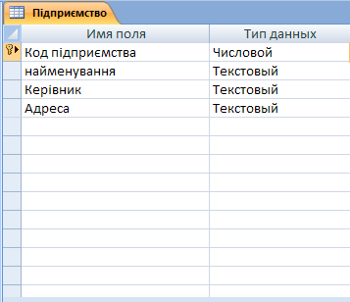
При вводі даних у таблицю «Підприємство» необхідно отримати дані про підприємства, які були зазначені в таблиці «Клієнти». Для того, щоб це оптимізувати, необхідно скористатись механізмом Підстановки.
Для цього:
- Поставте курсор на поле Найменування
- В полі Тип данных виберіть Мастер подстановки
- Виберіть необхідну таблицю і поле (див рис.)
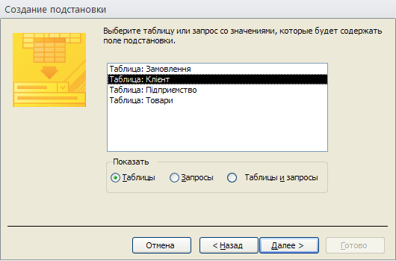
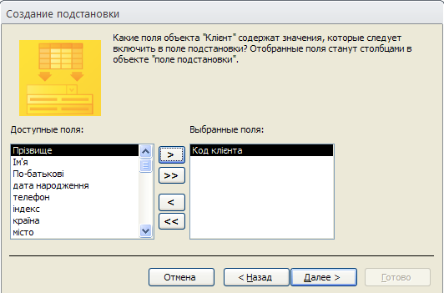
- Потім на всіх кроках натискайте Далее……Готово.

Тепер створюємо таблицю Товари
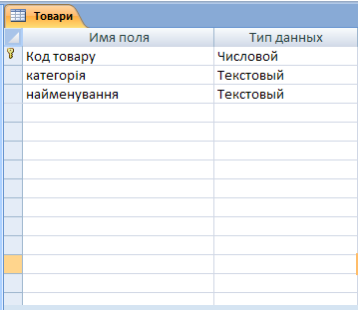

- Створіть таблицю Замовлення за допомогою конструктора: вкладка Создание, кнопка Конструктор таблиц. Таблиця Замовлення має наступну структуру:
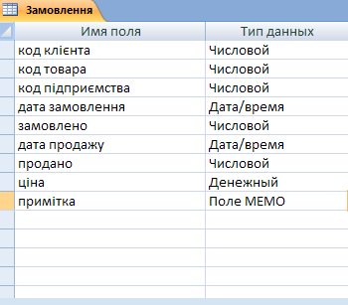
В даній таблиці містяться 3 поля з кодами, для яких необхідно також використати Механізм підстановки.
Приклад для Код клієнта:
Вибираємо таблицю Клієнт
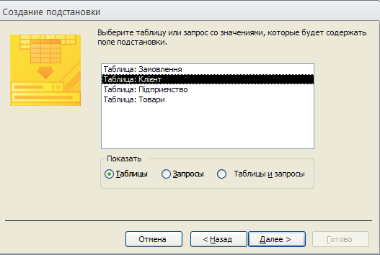
Вибираємо поле Код клієнта
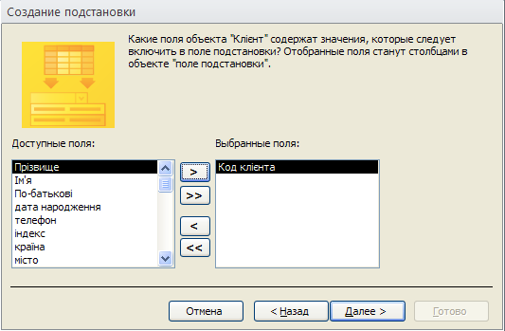
- Потім на всіх кроках натискайте Далее……Готово.
Теж саме застосовуємо для полів код підприємства і код товара.
По завершенні створення таблиці в режимі конструктора варто закрити вікно Конструктора, потім увійти у вкладку Таблицы, виконати подвійне клацання по імені сформованої в конструкторі таблиці, щоб відкрити її для заповнення даними.
- Для поля Ціна у властивості Подпись уведіть текст «Ціна, грн». Перевірте дію даної властивості в Режимі таблиці.
- Заповните умову на значення для всієї таблиці (кнопка Свойства на панелі інструментів вікна Конструктора ), у яких забезпечити контроль даних по наступних умовах:
- значення поля Дата продажу не повинне бути раніше значення поля Дати замовлення;
- значення поля Продане не повинне перевищувати значення поля Замовлене:
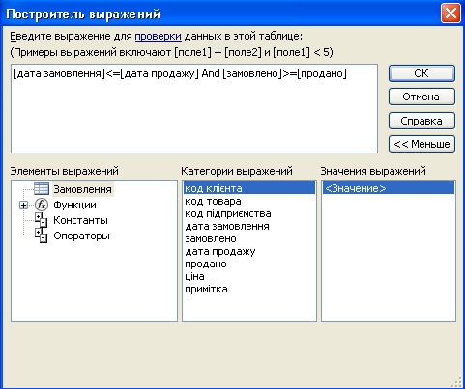

- Заповніть Умову на значення для поля Дата замовлення так, щоб база даних містила замовлення від 01.01.2014 року по сьогоднішню дату, як це показано у конструкторі таблиці:
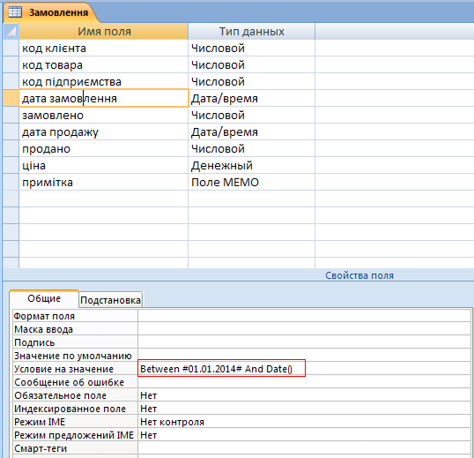

- Заповніть таблицю Замовлення не менш чим 10 записами.
- За допомогою вікна Конструктор (кнопка Конструктор вікна бази даних) перевірте типи даних полів таблиць «Клієнти»:
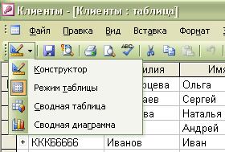
Зверніть особливу увагу на тип поля Дата народження. Відкоригуйте типи даних тих полів, для яких не встановлена відповідність між значеннями введених даних і їхнім типом (список, що розкривається, стовпця Тип даних у вікні Конструктор).
- За допомогою вікна Конструктор для полегшення уведення даних у таблицю введіть значення за замовчуванням для поля Країна – Україна, а для поля Місто – Житомир.
- Заповните таблицю Клієнти не менш чим 10 записами так, щоб:
- серед клієнтів були громадяни різних країн, у тому числі жителі різних міст, у тому числі Києва й Москви;
- кілька людей працювали в НМетАУ;
- серед клієнтів були співробітники СП «Айрит», що працюють у філіях Києва і Москви;
- серед клієнтів були народжені в березні
Збережіть структуру створених таблиць у базі даних.
Схема даних буде наступною:
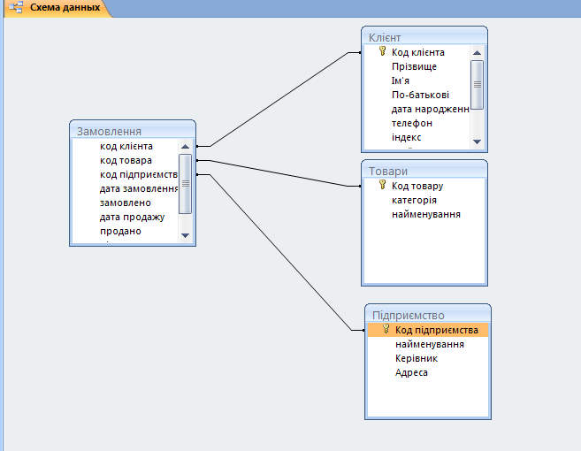

Довідковий матеріал
Створення таблиць у вікні конструктора надає найбільш широкі можливості по визначенню параметрів створюваної таблиці.
При виборі режиму Конструктор з'явиться вікно конструктора таблиці:
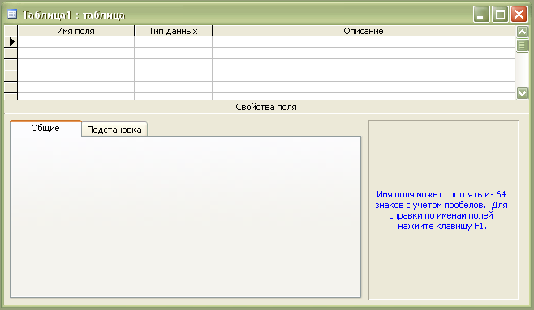

У верхній частині вікна конструктора розташовані стовпці, у які вводяться ім'я поля, тип даних і короткий опис кожного поля. У правій нижній частині вікна конструктора виводиться коротка інформація про поля, що відповідає типу або властивостях, що змінюється при переміщенні курсору у вікні таблиці.
Ім'я поля – може містити до 64 символів, не може починатися із пробілу. Два поля в одній таблиці не можуть мати однакових імен.
Типи даних:
- Текстовый. Алфавітно-цифрові дані (до 255 байт (символів) за замовчуванням).
- Числовой. Автоматично виконується перевірка на відповідність уведеного значення числовому типу. Тільки над числовими полями можливе виконання математичних операцій.
Для полів числового типу можна встановити розмір поля:

Значення | Опис | Розмір
Байт | Числа від 0 до 255 | 1 байт
Ціле | числа від –32768 до 32768 | 2 байти
Довге ціле | (значення за замовчуванням) | 4 байти
Одинарне із плаваючою крапкою |  | 4 байти
Подвійне із плаваючою крапкою |  | 8 байт
Для вказівки числа десяткових знаків використовується властивість із назвою Число десятичных знаковв. За замовчуванням задається атрибут Авто.
- Денежній. За замовчуванням грошовий тип приймається з 2 знаками після коми, кількість яких при бажанні можна змінити (від 1 до 4 знаків після коми).
- Счетчик. Поля типу Счетчик призначені для зберігання даних, значення яких не редагуються, а встановлюються автоматично при додаванні кожного нового запису в таблицю. Їхні значення збільшуються на 1 при додаванні кожного нового запису або можуть бути будь-яким випадковим числом (дану властивість можна задати в рядку Новые значения – Последовательные або Случайные).
- Дата/время. Використовується для зберігання календарних дат або значень часу, у яких дані надані в спеціальному форматі. Дозволяє виконувати обчислення в одиницях виміру часу: у мінутах, секундах, годинниках, днях, місяцях і роках. Можлива установка різних форматів поля у вікні Свойства поля (Полный, Длинный, Средний, Краткий та ін.). При уведенні дат буде виконуватися перевірка коректності даних.
- Логический. Використовується для зберігання даних, які можуть приймати одне із двох можливих значень – Истина/Ложь, Да/Нет, Вкл\Выкл.
- Поле МЕМО. Може містити ті ж типи даних, що й прості текстові поля. Відмінністю є те, що розмір поля МЕМО не обмежений 255 символами, а може містити до 65535 символів.
- Поле объекта OLE. Дозволяє зберігати в таблицях зображення й інші двійкові малюнки (наприклад, електронну. таблицю EXCEL, документи MS Word, картинки, діаграми, звукові фрагменти, відеофайли).
- Мастер подстановок. Вибір цього типу даних запускає Майстер підстановок, призначений для створення поля, у якому пропонується вибір значень зі списку, що розкривається, утримуючий набір постійних значень або значень із іншої таблиці.
Властивості полів:
- Розмір поля – задає максимальний розмір даних, для зберігання яких призначене це поле. Властивість залежить від типу даних.
- Число десяткових знаків – задає число знаків, виведених після коми для числового й грошового типів даних.
- Формат поля – дозволяє задати формат подання даних на екран або на печатку. Ця властивість залежить від типу даних.
- Маска вводу – для текстових, числових, грошового типів даних, а також для типу Дата/Время можна задати маску уведення, що користувач побачить на екрані при уведенні даних у поле. Список шаблонів масок заданий, шаблони можна редагувати.
- Підпис поля – дозволяє визначити більше змістовна назва поля, що Access буде виводити в таблицях, звітах, формах.
- Значення за замовчуванням – дане значення буде автоматично додаватися в поле нового запису (крім полів типу Счетчик, Поле МЕМО, Поле объекта OLE)
- Умова на значення – задає вираження, що при уведенні або редагуванні повинне бути істинним. При цьому можуть бути використані оператори: >, <, >=, <=, <> (не дорівнює), BETWEEN ( перевіряє, що значення поля перебуває в заданому діапазоні, при цьому верхня й нижня границі діапазону розділяються логічним оператором and), IN (перевіряє на рівність будь-якому значенню зі списку, укладеній у круглі дужки); оператор порівняння Like (дозволяє задавати константу-рядок або константу-символ, використовуючи: 1) символи шаблона: ? – заміняє один довільний символ; * - заміняє будь-яка кількість довільних символів; # - заміняє одну цифру; 2) список символів, укладених у квадратні дужки [ ]).
- Повідомлення про помилку – даний рядок містить повідомлення, що буде видаватися на екран, якщо вводиться значення, що, не задовольняє умові на значення. Наприклад, «Введене значення дати не відповідає діапазону від 01.01.12 до 01.01.13».
- Обов'язкове поле – якщо в даному полі не може бути 0 або NULL, то вибрати ТАК.
- Індексоване поле – якщо в даному полі збігу не допускаються, то вибрати ТАК.
Крім можливості завдання Умови на значення для кожного поля існує можливість формування умови на значення для всієї таблиці. Для цього треба, перебуваючи в режимі конструктора (команда Вид/Конструктор), виконати команду Вид/Свойства. Відкриється діалогове вікно Свойства таблицы. Установити курсор у рядку умова на значення й виконати клацання по кнопці із трьома крапками. Відкриється вікно Построитель выражений, у якому виконуючи подвійне клацання мишею по потрібних полях таблиці й кнопкам арифметичних або логічних дій, можна побудувати вираження. Отримане вираження й буде представляти умову на значення для всієї таблиці.

Умова на значення | Повідомлення про помилку
<> 0 | Потрібне ненульове значення.
> 1000 Or Is Null | Допускаються пусті значення або значення, що перевищують 1000.
Like "A????" | Значення повинне містити 5 символів і починатися з «A».
>= #1/1/12# And <#1/1/13#  або  Between #1/1/12# and #1/1/13# | Потрібна дата, що відноситься до 2012 р.
Between #1/1/12# and Date () | Потрібна дата в діапазоні від 01.01.2012р. до поточної дати

Для ПОШУКУ значень полів, записів або імен файлів допускається застосування наступних символів у діалогових вікнах Пошук і Заміна або в запитах, командах і вираженнях.

Знак | Використання | Приклад
* | Відповідає будь-якій цифрі або будь-якому символу. Може використовуватися в значення якості першого або останнього символу текстового рядка. | *55*  знайде  « 553-3486»  « 123-5561»
? | Відповідає будь-якому текстовому символу. | Снег?рев  знайде значення  «Снегирев» і «Снегерев»
[ ] | Відповідає будь-якому одному символу з вказаних у дужках. | Снег[ие]рев  знайде значення  «Снегирев» і «Снегерев»
! | Відповідає будь-якому одному символу, крім вказаних у дужках | b[!а]ll знайде значення  bill або bell, але не ball
- | Відповідає будь-якому символу з діапазону. Необхідно вказувати цей діапазон по зростанню (від A до Z, але не від Z до A). | b[а-c]d знайде слова  bad, bbd, bcd
# | Відповідає будь-якій цифрі. | 1#3 знайде значення  «103», «113», «123»

